UNIVERSITE DE LUBUMBASHI
Photo
ECOLE DE SANTE PUBLIQUE
MASTER EN SANTE PUBLIQUE

BP : 1825 LUBUMBASHI

FORMULAIRE DE DEMANDE D’ADMISSION AU MASTER EN SANTE PUBLIQUE

(A remplir lisiblement, en lettres capitales et complètement –
les formulaires illisibles ou incomplets seront rejetés)
SVP, les adresses électroniques doivent être correctement orthographiées !
Les candidatures sont ouvertes jusqu'au 15 juin 2026 à 16h00, moyennant le
paiement des frais de cent dollars américains (100$) au compte bancaire TRUST MERCHANT BANK TMB 00017-25000-002057-40501-14
USD, bénéficiaire = « ECOLE DE SANTE PUBLIQUE/DEA », motif = « dépôt dossier candidature Master »).
Envoyez votre dossier de candidature et la preuve de paiement à l’adresse e-mail suivante :
inscriptionespunilu26@gmail.com
Spécialités organisées : Cochez l’option choisie
1. One Health/Santé vétérinaire
One Health/Santé vétérinaire
2. Santé Communautaire
Santé Communautaire
- Epidemiologie de terrain
Epidemilogie de terrain

Année académique : 2026 – 2027
1. DONNEES PERSONNELLES ** (remplir en majuscules)
Nom de famille * ..............................................................................................................................
Post noms (+ Prénoms) ..................................................................................................................
Né(e) le : ........../........./.................. à : ..................................
Nationalité .............................................................................
Sexe : ............................. Etat matrimonial : ...............................
Tél. ** : ...................................................................../...............................................................................
E-mail** : ................................................................................................................................................
Adresse de résidence : N° : ............../Quartier : ....................................Commune : ...........................
Ville : ………………………………………Province : ………………………………………………
* Ajoutez 2 photos d'identité récentes (format passeport)

** Veuillez nous communiquer les coordonnées de la personne à contacter quand vous êtes injoignable
Noms : ………………………………………… Votre lien avec elle : ……………………………………
Numéro(s) de téléphone : …………………………Adresse e-mail……………………………………

2. FORMATION SECONDAIRE ET UNIVERSITAIRE:
2.1 FORMATION SECONDAIRE
Nom de institution | Lieu | Domaine d’études,  Option | Diplôme d’ETAT (pourcentage)* | Durée :  Année de début et année de fin de l’école secondaire
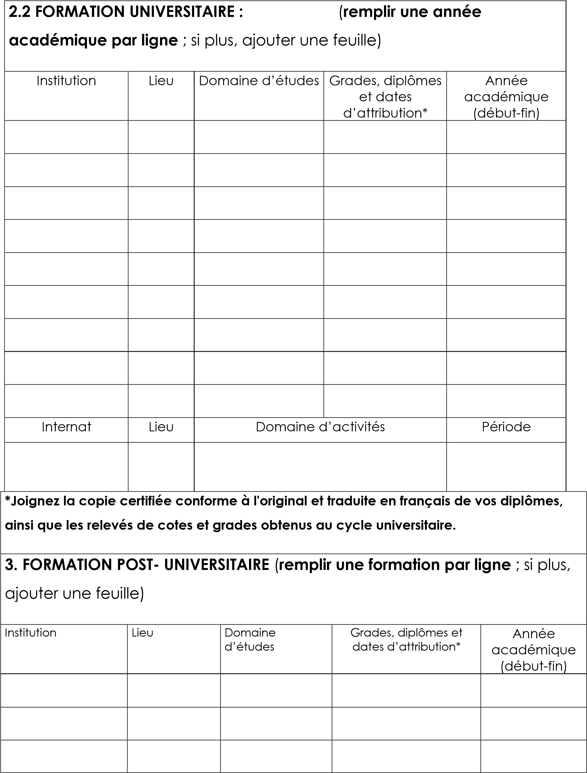

4. POSTES OCCUPES (depuis votre diplôme de médecin ou de licencié ou équivalent, soit bac+5)
Emploi actuel
Votre fonction actuelle : ………………………………………………………………………………………
Institution : ......................................................... Pays et province de travail : ………………………
Nom et numéro de téléphone de l'employeur* : ………………………………………………………………..
…………………………………………………………………………………………………………………..
Cochez la réponse appropriée :
Milieu :  Urbain,  Rural
Type d'organisation :  Public,  Privé,  ONG,  Projet de coopération,  Autres (Préciser autre : …………………………………………………………………………………)
Niveau d'intervention (système de santé) :  Central,  Intermédiaire,  Périphérique
Durée de service (dernier poste) : du ……/…..../….... au …..../…..../….....
Durant votre travail, quel est environ le pourcentage de votre temps dédié à chacune des activités ci-dessous ?
 Clinique: .................. %,  Enseignement :……………..%,  Programmes verticaux ………...…%
 Gestion / Administration: ....................... %,  Recherche :…………..………%, Appui technique aux institutions : ………….……..%  autres …………..……..% (Préciser autre : …………………………………………………………………………………)
Résumé de vos responsabilités et activités :

(*Joignez la lettre de votre Chef qui marque son accord à votre intention de suivre cette formation).
Emploi précédent
Votre fonction précédente : ……………………………………………………………………..………
Institution : ...................................... Pays et province de travail : ............................................... Milieu :  Urbain  Rural
Nom et numéro de téléphone de l'employeur* : ………………………………………………………………………………………………………………..
Type d’organisation :  Public,  Privé,  ONG,  Projet de coopération,  Autres (à préciser)……………………………………………………………….
Niveau d'intervention :  Central,  Intermédiaire  Périphérique
Durée de service : du……/…….../……... au …….../…….../……...
Durant votre travail, quel est environ le pourcentage de votre temps dédié à chacune des activités ci-dessous ?
 Clinique: .................. %,  Enseignement :……………..%,  Programmes verticaux ………...…%
 Gestion / Administration: ....................... %,  Recherche :…………..………%, Appui technique aux institutions : ………….……..%  autres …………..……..% (Préciser autre : …………………………………………………………………………………)

Résumé de vos responsabilités et activités :

Emploi précédent
Votre fonction: ………………………………………………………………………………………….
Institution: .........................…………..Pays et province de travail :……………………………………
Milieu :  Urbain  rural
Nom et numéro de téléphone de l'employeur* :………………………………………………………………………………………………………
Type d'organisation :  Public,  Privé,  ONG,  Projet de coopération,
 Autres (Préciser)…………………………………………………………………….
Niveau d'intervention :  Central  Intermédiaire.  Périphérique
Durée de service: du....../......./................ au ......./......../........................
 Clinique: .................. %,  Enseignement :……………..%,  Programmes verticaux ………...…%
 Gestion / Administration: ....................... %,  Recherche :…………..………%, Appui technique aux institutions : ………….……..%  autres …………..……..% (Préciser autre : …………………………………………………………………………………)
Résumé de vos responsabilités et activités :

Si vous avez occupé plus de postes, remplissez le tableau suivant pour les autres. Veuillez noter que le Comité de Sélection peut vous demander ultérieurement plus d’informations après examen de votre dossier.
Fonction | Pays et Province | Niveau d’intervention | Durée au poste (dates début et fin)

- MOTIVATION
- Quelle est votre motivation à suivre les cours en santé publique dans l’option choisie ?

- Quels sont les domaines d'études qui vous intéressent le plus ?

- Comment comptez-vous appliquer dans votre carrière, les connaissances que vous aurez acquises ?

- Décrivez brièvement un problème de santé publique ou de gestion des services de santé rencontré dans vos activités professionnelles, et qui vous tient particulièrement à cœur.

6. REFERENCES
Indiquez trois personnes n'ayant aucun lien de parenté avec vous et connaissant votre personnalité et vos capacités
 | Nom et Post noms (Titre ou fonction) | Adresse postale, fax ou e-mail
 | 1)  Votre lien avec cette personne :  ................................................................... | E-mail :  Province de résidence :  Tél:
 | 2)  Votre lien avec cette personne :  ................................................................... | E-mail :  Province de résidence :  Tél:
 | 3)  Votre lien avec cette personne :  ................................................................... | E-mail :  Province de résidence :  tél:

7. PUBLICATIONS (joindre, le cas échéant, la liste en annexe)

.………………………………………………………………………………………….
…….………………………………………………………………………………………….
…….………………………………………………………………………………………….
…….………………………………………………………………………………………….
…….………………………………………………………………………………………….
…….………………………………………………………………………………………….
…….………………………………………………………………………………………….

 | 8. CONNAISSANCE DE LANGUE & INFORMATIQUE (Cochez la bonne réponse) | Très Bien | Bien | Assez Bien | Nul
 | Français
 | Anglais*
 | Informatique*
 | *Pour l’Anglais et l’Informatique, prière joindre en annexe les pièces qui prouvent ce niveau de connaissance.
9. MODES DE FINANCEMENT D’ETUDES
Disposez-vous d'un financement pour suivre ce cours de master ? (Cocher la bonne réponse)
Oui  Non 
Nom de l'organisation : …………………………………………………………….........
(Joindre la preuve de financement de vos études de master en annexe)
Avis du Comité de sélection
.....................................................................................................................................................................

Fait à Lubumbashi, le……/…../2026
Les membres du comité de sélection

P.S. AJOUTEZ LES DOCUMENTS REQUIS (Voir Appel à candidature)
Cochez :

Je certifie que les renseignements donnés dans ce formulaire sont exacts et complets, je m’engage à respecter le code de bonne conduite et le règlement de l’ESP-UNILU, et je promets de ne pas m’absenter lors des enseignements.

Nom, Post-nom, Prénom...........................................................
Date ....../......./2026
Lu et approuvé
Signature du Candidat

